# Het spel BugSquash

Het doel van het spel is om binnen 10 seconden tijd zoveel mogelijk bugs plat te drukken.

## Functionele requirements

* Er worden op willekeurige locaties een insect in het scherm getoond.
* Vervolgens beweegt het insect zich horizontaal richting de dichtstbijzijnde rand.
* Wordt er raak geklikt dan wordt het insect op een ander willekeurige plaats getoond.
* In level 1 zijn de insecten 50 hoog en 50 breed.
* In level 1 is de snelheid van voortbewegen gelijk aan 1 (pixel/draw iteratie). In level 2 gelijk aan 2, in level 3 gelijk aan 3 etc.
* Het startscherm bevat een slider. Hiermee kan de speler aangeven hoe snel de insecten over het scherm bewegen.
* Het eindscherm laat zien hoeveel punten er zijn gescoord
* Het eindscherm bevat tevens een knop. Wanneer er op die knop wordt gedrukt komt de speler weer terug in het startscherm

## Niet-functionele requirements

* Dit zijn PImage bestanden. (uitzoeken op processing.org)

## Schermontwerpen

|  |  |  |  |  |  |  |  |  |  |  |  |  |
| --- | --- | --- | --- | --- | --- | --- | --- | --- | --- | --- | --- | --- |
|  | startScherm | |  |  |  | speelScherm | |  |  |  | eindScherm |  |
|  |  | |  |  |  | Tijd: 25 | | |  |  |  |  |
|  | Snelheid: 4 | |  |  |  |  | |  |  |  |  |  |
|  |  | |  |  | 🡨 | ¥ |  |  |  |  | Score: 23 |  |
|  |  | slider |  |  |  |  | |  |  |  |  |  |
|  |  | |  |  |  |  | |  |  |  |  |  |
|  | Start | |  |  |  |  | |  |  |  | Opnieuw |  |
|  |  | |  |  |  |  | |  |  |  |  |  |

## Software-ontwerp

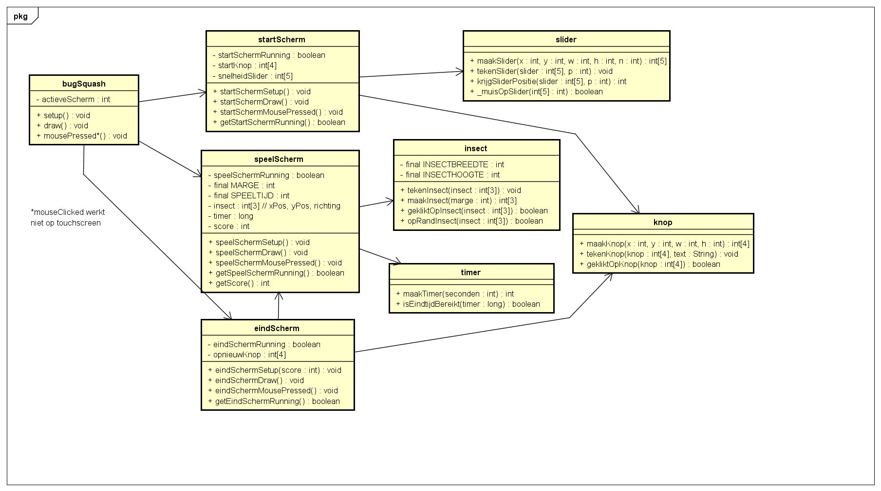

## Algoritmen

### Maak insect

int xPos = int(random(marge, height-marge));

int yPos = int(random(marge, height-marge-INSECTHOOGTE));

int richting = 1;

if (xPos < width/2) richting = -1;

int[] insect = {xPos, yPos, richting};

return insect;

### Bewegen insect

insect[0] = insect[0] + getSnelheid() * insect[2];

if (insectOpRand(insect)) {

score--;

insect = maakInsect(MARGE);

}

tekenInsect(insect);

### Geklikt op insect

if (gekliktOpInsect(insect)) {

score++;

insect = maakInsect(MARGE);

}